**2020年浦东新区物理学科“1+5”专项培训“实验能力提升”模块培训**

**在线学习操作流程**

**一、培训时间**

**理论理念部分：**

初高中教师均为10月29日至10月31日期间，登录观看。

**实验操作部分（各学段选修1场）：**

|  |  |  |  |
| --- | --- | --- | --- |
| **班次** | **初拟时间** | **主题** | **拟请专家** |
| 初物实验1班 | 10月31日（六）  13:00-16:00 | 初中物理实验操作考解读 | 赵谊伶（徐汇区教师进修学院、特级教师） |
| 初物实验2班 | 11月1日（日）  13:00-16:00 | 探究凸透镜成像的规律 | 景培书（华东师范大学物理与电子科学学院） |
| 初物实验3班 | 11月7日（六）  13:00-16:00 | 地磁场水平分量的测量 | 尹亚玲（华东师范大学物理与电子科学学院） |
| 初物实验4班 | 11月8日（日）  13:00-16:00 | 填埋法测量溶于水的不规则物体的密度 | 崔璐（华东师范大学物理与电子科学学院） |
| **班次** | **时间** | **主题** | **拟请专家** |
| 高物实验1班 | 10月31日（六）  13:00-16:00 | DIS实验设计与操作 | 严明（黄浦区教育学院，正高级教师） |
| 高物实验2班 | 11月1日（日）  13:00-16:00 | 示波器的使用和电学黑盒子 | 柴志方（华东师范大学物理与电子科学学院） |

**二、进入学习页面**

**10月29日起，已完成报名注册**的参训教师在“**2020浦东物理**”学习页面<http://2020pdwl.yanxiu.com>使用师训号（无师训号使用“8”+手机号）和密码登录，点击【个人中心】进入工作室。

**二、观看直播课程**

|  |  |  |  |
| --- | --- | --- | --- |
| **参训人员** | **理论理念部分** | **实验操作部分** | **作业提交** |
| 种子教师 | 在左侧**【我的研修任务】**中观看理念理论部分的**【直播课程】**。 | 项目组在**培训页面公布**的班次安排表和**短信提醒**参加相应场次的集中面授，项目组统一录入考勤数据。 | 根据作业要求三选一完成，可参考模板表单，完成后以附件形式上传。 |
| 非种子教师 | 在左侧【**我的研修任务**】中观看实验操作部分所选班次的**【直播课程】**。 |
| 考核备注 | 确认登录后再观看直播课程，以全程观看的平台记录为考核依据。 | | |

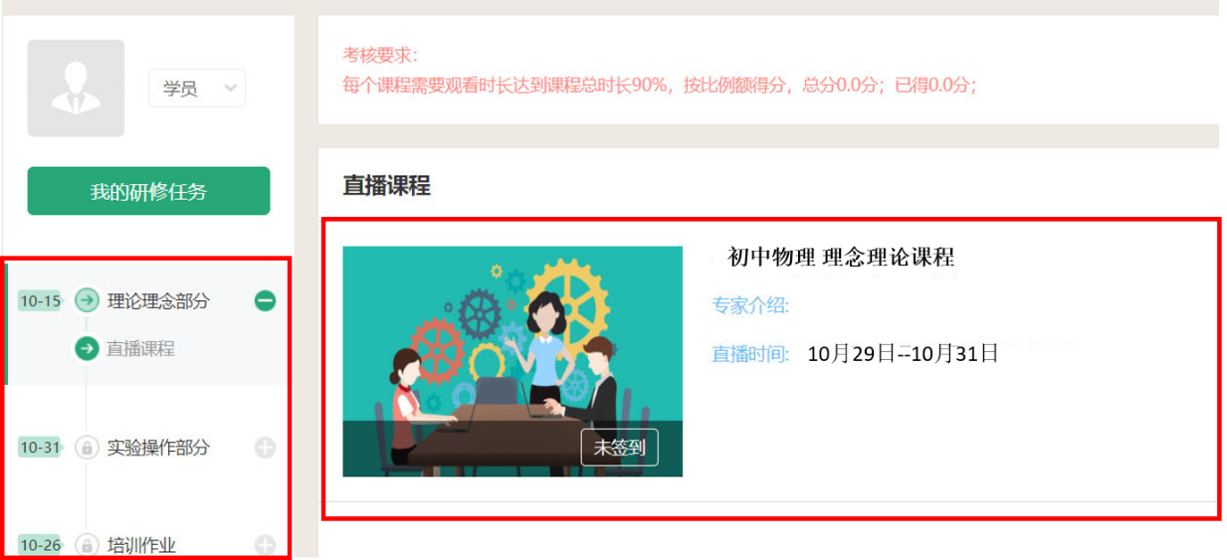

**三、完成培训作业**

【候选作业一】提交一份经验反思单

作业描述：观看实验操作部分，反思自己的教学现状，通过分析优点与不足，提交一份经验反思单。

【候选作业二】提交一份微报告

作业描述：根据本学科的特点和自己对实践（实验）教学的理解，完成一份关于实践（实验）教学类型的微报告。

【候选作业三】提交一份教学设计

作业描述：根据本学科特点，提交一份学科实践活动类课程的教学设计。

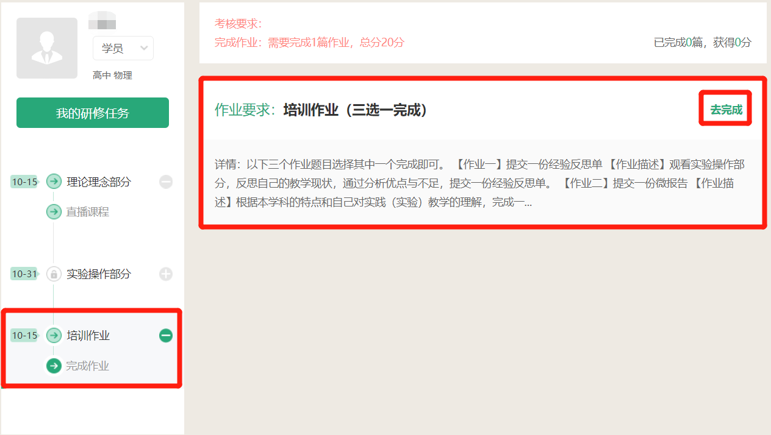

**注意：**

* 为保障直播观看顺畅，建议使用谷歌游览器进行观看。
* 忘记密码/求助咨询：4007799010（免长途话费，8:00-22:00为人工接听）。